Приложение 1

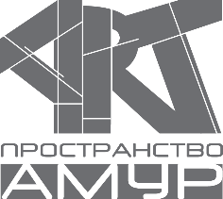

МЕЖДУНАРОДНЫЙ ФЕСТИВАЛЬ «АРТ ПРОСТРАНСТВО АМУР»

ПРОФИ 2022
IХ ВСЕРОССИЙСКИЙ КОНКУРС ЛУЧШИХ ПРОИЗВЕДЕНИЙ
ПО АРХИТЕКТУРЕ И ДИЗАЙНУ

ЗАЯВКА НА УЧАСТИЕ

Фамилия Имя Отчество автора (название коллектива)

Руководитель проекта

Адрес участника

Контактный телефон и e-mail

Номинация

Проект или постройка (реализация)

Название проекта

Год создания

ВАЖНО
Просьба заполнить заявку и выслать в оргкомитет конкурса вместе с работами до 4 апреля 2022 г.

